ФЕДЕРАЛЬНОЕ ГОСУДАРСТВЕННОЕ БЮДЖЕТНОЕ ОБРАЗОВАТЕЛЬНОЕ УЧРЕЖДЕНИЕ ВЫСШЕГО ОБРАЗОВАНИЯ

МОСКОВСКИЙ ПОЛИТЕХНИЧЕСКИЙ УНИВЕРСИТЕТ
ВЫСШАЯ ШКОЛА ПЕЧАТИ И МЕДИАИНДУСТРИИ

Институт Принтмедиа и информационных технологий
Кафедра Информатики и информационных технологий

направление подготовки
09.03.02 «Информационные системы и технологии»

ЛАБОРАТОРНАЯ РАБОТА № 6

Дисциплина: Технология кроссплатформенного программирования
____________________________________________________________________
Тема: Интерактивность в JS ____________________________________________________________________

Выполнил(а): студент(ка) группы __________
Хайруллина Алина Ринатовна
(Фамилия И.О.)

Дата, подпись ________________ ___________
(Дата) (Подпись)

Проверил: _________________________ ___________
(Фамилия И.О., степень, звание) (Оценка)
Дата, подпись ________________ ___________
(Дата) (Подпись)

Замечания: _________________________________________________________
____________________________________________________________________
____________________________________________________________________

Москва
2023
Лабораторная 6
Цель работы: изучить приёмы создания интерактивных приложений с использованием Canvas в языке JS.

Листинг программ
01

<!DOCTYPE html PUBLIC "-//W3C//DTD XHTML 1.0 Transitional//EN"
"http://www.w3.org/TR/xhtml1/DTD/xhtml1-transitional.dtd">
<html xmlns="http://www.w3.org/1999/xhtml">
<head>
<title></title>
</head>
<body>
<canvas id="canvas"></canvas>
<br>
<input type="text" id="text">
<br>
<input type="button" id="push" value="Push" onclick="push()">
<input type="button" id="pop" value="Pop" onclick="pop()">
<script type="text/javascript">
class Stack
{
constructor()
{
this.stack = [];
this.i = -1;
}
put(num)
{
this.stack[++this.i] = num;
}
get()
{
if(this.i >= 0)
return this.stack[this.i--];
else return "Стэк пуст";
}
}
var st = new Stack();
var canvas = document.getElementById("canvas");
var ctx = canvas.getContext("2d");
draw();
function draw()
{
canvas.height = 170;
canvas.width = 260;
ctx.strokeRect(1, 1, 170, 256);
for(var i = st.i; i >= 0; i--)
ctx.fillText(st.stack[i], 5, 20 * (st.i - i + 1));
}
function push()
{
var text = document.getElementById("text").value;
st.put(text);
document.getElementById("text").value = "";
draw();
}
function pop()
{
st.get();
draw();
}
</script>
</body>
</html>
02
<!DOCTYPE html PUBLIC "-//W3C//DTD XHTML 1.0 Transitional//EN"
"http://www.w3.org/TR/xhtml1/DTD/xhtml1-transitional.dtd">
<html xmlns="http://www.w3.org/1999/xhtml">
<head>
<title></title>
</head>
<body>
<canvas id="canvas"></canvas>
<br>
<input type="text" id="text">
<br>
<input type="button" id="push" value="Push" onclick="push()">
<input type="button" id="pop" value="Pop" onclick="pop()">
<script type="text/javascript">
class Queue
{
constructor()
{
this.queue = [];
this.topn = 0;
this.bot = 0;
}
put(num)
{
this.queue[this.topn++] = num;
}
get()
{
if(this.bot < this.topn)
return this.queue[this.bot++];
else
{
this.bot = 0;
return this.queue[this.bot++];
}
}
}
var q = new Queue();
var canvas = document.getElementById("canvas");
var ctx = canvas.getContext("2d");
draw();
function draw()
{
canvas.height = 170;
canvas.width = 260;
ctx.strokeRect(1, 1, 170, 256);
for(var i = q.bot; i < q.topn; i++)
ctx.fillText(q.queue[i], 5, 20 * (i - q.bot + 1));
}
function push()
{
var text = document.getElementById("text").value;
q.put(text);
document.getElementById("text").value = "";
draw();
}
function pop()
{
q.get();
draw();
}
</script>
</body>
</html>
03
<!DOCTYPE html PUBLIC "-//W3C//DTD XHTML 1.0 Transitional//EN"
"http://www.w3.org/TR/xhtml1/DTD/xhtml1-transitional.dtd">
<html xmlns="http://www.w3.org/1999/xhtml">
<head>
<title></title>
</head>
<body>
<canvas id="canvas"></canvas>
<br>
<input type="text" id="val" placeholder="Value">
<input type="text" id="id" placeholder="Place">
<br>
<input type="button" id="insert" value="Insert" onclick="insert()">
<input type="button" id="remove" value="Remove" onclick="remove()">
<br>
<input type="button" id="finsert" value="Insert first" onclick="firstInsert()">
<input type="button" id="fremove" value="Remove first" onclick="firstRemove()">
<br>
<input type="button" id="linsert" value="Insert last" onclick="lastInsert()">
<input type="button" id="lremove" value="Remove last" onclick="lastRemove()">
<script type="text/javascript">
class link
{
constructor(val, next = null, prev = null)
{
this.val = val;
this.next = next;
this.prev = prev;
}
}
class list
{
constructor()
{
this.first = null;
}
addf(num)
{
if(this.first == null)
this.first = new link(num);
else
{
var cl = new link(num, this.first);
this.first.prev = cl;
this.first = cl;
}
}
addl(num)
{
if(this.first == null)
this.first = new link(num);
else
{
var cl = this.first;
while(cl.next != null)
{
cl = cl.next;
}
var nl = new link(num, null, cl);
cl.next = nl
}
}
remf()
{
if(this.first.next != null)
this.first.next.prev = null;
this.first = this.first.next;
}
reml()
{
var cl = this.first;
while(cl.next != null)
cl = cl.next;
if(cl == this.first)
this.first = null;
else
cl.prev.next = null;
}
add(num, id)
{
var i = 2;
var cl = this.first;
while(cl.next != null && i < id)
{
cl = cl.next;
i++;
}
if(cl.next != null)
{
var nl = new link(num, cl.next, cl);
cl.next.prev = nl;
cl.next = nl;
}
else
{
var nl = new link(num, cl);
cl.next = nl;
}
}
rem(id)
{
var i = 2;
var cl = this.first;
while(cl.next != null && i < id)
{
cl = cl.next;
i++;
}
if(cl.next.next != null)
{
cl.next.next.prev = cl;
cl.next = cl.next.next;
}
else if(cl.next != null)
cl.next = null;
}
}
var l = new list();
var canvas = document.getElementById("canvas");
var ctx = canvas.getContext("2d");
draw();
function draw()
{
canvas.height = 170;
canvas.width = 260;
ctx.strokeRect(1, 1, 170, 256);
var cl = l.first;
var i = 1;
while(cl != null)
{
ctx.fillText(cl.val, 5, 20 * i);
cl = cl.next;
i++;
}
}
function insert()
{
var id = document.getElementById("id").value;
var val = document.getElementById("val").value;
l.add(val, id);
document.getElementById("val").value = "";
document.getElementById("id").value = "";
draw();
}
function remove()
{
var id = document.getElementById("id").value;
l.rem(id);
document.getElementById("val").value = "";
document.getElementById("id").value = "";
draw();
}
function firstInsert()
{
var val = document.getElementById("val").value;
l.addf(val);
document.getElementById("val").value = "";
document.getElementById("id").value = "";
draw();
}
function lastInsert()
{
var val = document.getElementById("val").value;
l.addl(val);
document.getElementById("val").value = "";
document.getElementById("id").value = "";
draw();
}
function firstRemove()
{
l.remf();
document.getElementById("val").value = "";
document.getElementById("id").value = "";
draw();
}
function lastRemove()
{
l.reml();
document.getElementById("val").value = "";
document.getElementById("id").value = "";
draw();
}
</script>
</body>
</html
Результаты выполнения программ
01
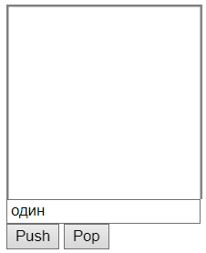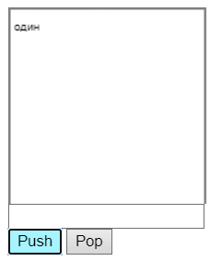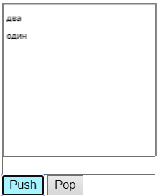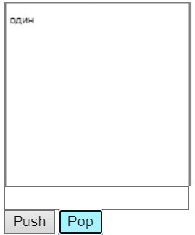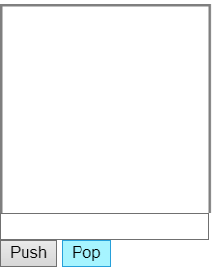

02
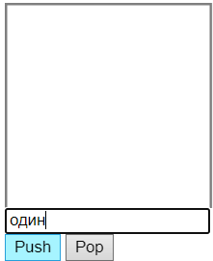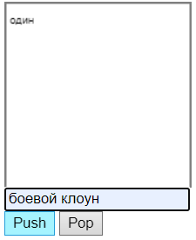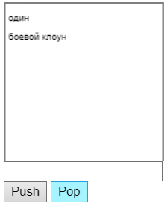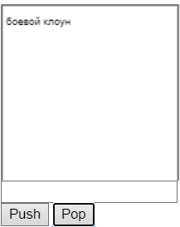

03
